Họ tên: Nguyễn Hữu Bảo
Lớp: 12_ĐH_CNPM1
MSSV: 1250080016

Đề bài
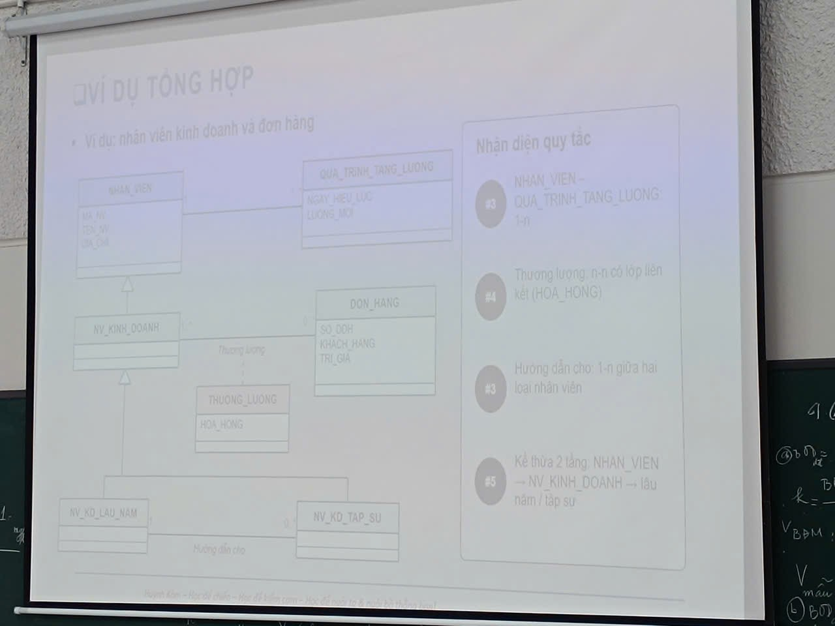
Bài làm
Chuyển thành CSDL
Chuyển đổi từ Sơ đồ Class sang CSDL quan hệ chuẩn 3NF:
1. Phân tích Quy tắc Chuyển đổi (Class Diagram $→$ Relational Schema)
Quy tắc 1: Xử lý kế thừa 2 tầng (NHAN_VIEN $→$ NV_KINH_DOANH $→$ NV_KD_LAU_NAM / NV_KD_TAP_SU)
-Phương pháp: Kết hợp Class Table Inheritance (Bảng cha + Bảng con) và Discriminator Column (Cột phân loại).
-Thực thi:
+Bảng NhanVien: Lưu giữ các thuộc tính chung của tất cả nhân viên (MaNV, TenNV, DiaChi). Thêm cột LoaiNV để phân biệt nhân viên thường hay nhân viên kinh doanh.
+Bảng NhanVienKinhDoanh: Kế thừa từ NhanVien với Khóa chính MaNV đồng thời là Khóa ngoại (FK) trỏ về NhanVien(MaNV).
-Đối với kế thừa tầng 2 (NV_KD_LAU_NAM và NV_KD_TAP_SU), sử dụng thuộc tính CapDoKD IN (N'Lâu năm', N'Tập sự') để gộp hai lớp con vào chung bảng NhanVienKinhDoanh. Cách này giúp giảm bớt thao tác JOIN nhiều bảng phức tạp.
Quy tắc 2: Xử lý Quan hệ Tự tham chiếu 1-N (Mối quan hệ Hướng dẫn)
- Nghiệp vụ: Một nhân viên kinh doanh lâu năm hướng dẫn $0..*$ nhân viên kinh doanh tập sự.
- Thực thi: Thêm cột MaNVHuongDan vào bảng NhanVienKinhDoanh đóng vai trò Khóa ngoại tự tham chiếu (Self-referencing FK) trỏ lại NhanVienKinhDoanh(MaNV).
Quy tắc 3: Xử lý Lớp liên kết (Association Class) THUONG_LUONG (Quan hệ N-N)
- Nghiệp vụ: Mối quan hệ nhiều-nhiều giữa NhanVienKinhDoanh và DonHang có thuộc tính phát sinh là HoaHong.
- Thực thi: Tách thành Bảng trung gian ThuongLuong với:
+ Khóa chính hợp thành (Composite PK): (MaNV, SoDOH).
+ Khóa ngoại (FK): MaNV trỏ về NhanVienKinhDoanh(MaNV) và SoDOH trỏ về DonHang(SoDOH).
+ Thuộc tính: HoaHong.
Quy tắc 4: Xử lý Quan hệ 1-N giữa NHAN_VIEN và QUA_TRINH_TANG_LUONG
- Nghiệp vụ: Một nhân viên có thể có nhiều quyết định tăng lương theo thời gian.
- Thực thi: Tạo bảng QuaTrinhTangLuong chứa Khóa chính tự tăng IDTangLuong, Khóa ngoại MaNV kết nối tới NhanVien(MaNV). Bổ sung ràng buộc UNIQUE (MaNV, NgayHieuLuc) để chặn trường hợp một nhân viên có 2 quyết định tăng lương trong cùng 1 ngày.
2. Đánh giá Chuẩn hóa Cơ sở Dữ liệu (Đạt Chuẩn 3NF)
-Chuẩn 1NF (First Normal Form): Tất cả các thuộc tính (MaNV, SoDOH, LuongMoi, HoaHong...) đều là giá trị đơn nguyên (Atomic values), không chứa thuộc tính đa trị hay mảng.
-Chuẩn 2NF (Second Normal Form): Đã đạt 1NF. Mọi thuộc tính không phải khóa đều phụ thuộc đầy đủ vào toàn bộ khóa chính. Đặc biệt ở bảng ThuongLuong, HoaHong phụ thuộc vào cả cặp (MaNV, SoDOH).
- Chuẩn 3NF (Third Normal Form): Đã đạt 2NF. Không tồn tại phụ thuộc bắc cầu (Transitive Dependency) giữa các thuộc tính không phải khóa.
3. Câu lệnh Mã nguồn SQL DDL (SQL Server)
CREATE DATABASE QuanLyNhanVienKD_DB;
GO
USE QuanLyNhanVienKD_DB;
GO

-- 1. BẢNG NHÂN VIÊN
CREATE TABLE NhanVien (
MaNV VARCHAR(20) NOT NULL PRIMARY KEY,
TenNV NVARCHAR(120) NOT NULL,
DiaChi NVARCHAR(250) NULL,
LoaiNV NVARCHAR(30) NOT NULL DEFAULT N'Thường' CHECK (LoaiNV IN (N'Thường', N'Kinh doanh'))
);

-- 2. BẢNG QUÁ TRÌNH TĂNG LƯƠNG
CREATE TABLE QuaTrinhTangLuong (
IDTangLuong INT IDENTITY(1,1) NOT NULL PRIMARY KEY,
MaNV VARCHAR(20) NOT NULL,
NgayHieuLuc DATE NOT NULL,
LuongMoi DECIMAL(18,2) NOT NULL CHECK (LuongMoi > 0),
CONSTRAINT FK_TangLuong_NhanVien FOREIGN KEY (MaNV) REFERENCES NhanVien(MaNV) ON DELETE CASCADE,
CONSTRAINT UQ_NV_NgayHieuLuc UNIQUE (MaNV, NgayHieuLuc)
);

-- 3. BẢNG NHÂN VIÊN KINH DOANH
CREATE TABLE NhanVienKinhDoanh (
MaNV VARCHAR(20) NOT NULL PRIMARY KEY,
CapDoKD NVARCHAR(30) NOT NULL CHECK (CapDoKD IN (N'Lâu năm', N'Tập sự')),
MaNVHuongDan VARCHAR(20) NULL, -- Khóa ngoại tự tham chiếu
CONSTRAINT FK_NVKD_NhanVien FOREIGN KEY (MaNV) REFERENCES NhanVien(MaNV) ON DELETE CASCADE,
CONSTRAINT FK_NVKD_HuongDan FOREIGN KEY (MaNVHuongDan) REFERENCES NhanVienKinhDoanh(MaNV)
);

-- 4. BẢNG ĐƠN HÀNG
CREATE TABLE DonHang (
SoDOH VARCHAR(30) NOT NULL PRIMARY KEY,
KhachHang NVARCHAR(150) NOT NULL,
TriGia DECIMAL(18,2) NOT NULL DEFAULT 0 CHECK (TriGia >= 0)
);

-- 5. BẢNG THƯƠNG LƯỢNG (Lớp liên kết N-N)
CREATE TABLE ThuongLuong (
MaNV VARCHAR(20) NOT NULL,
SoDOH VARCHAR(30) NOT NULL,
HoaHong DECIMAL(18,2) NOT NULL DEFAULT 0 CHECK (HoaHong >= 0),
PRIMARY KEY (MaNV, SoDOH),
CONSTRAINT FK_ThuongLuong_NVKD FOREIGN KEY (MaNV) REFERENCES NhanVienKinhDoanh(MaNV),
CONSTRAINT FK_ThuongLuong_DonHang FOREIGN KEY (SoDOH) REFERENCES DonHang(SoDOH) ON DELETE CASCADE
);
4. Các Sơ Đồ
Sơ đồ Relational Model (Cấu trúc Bảng CSDL):
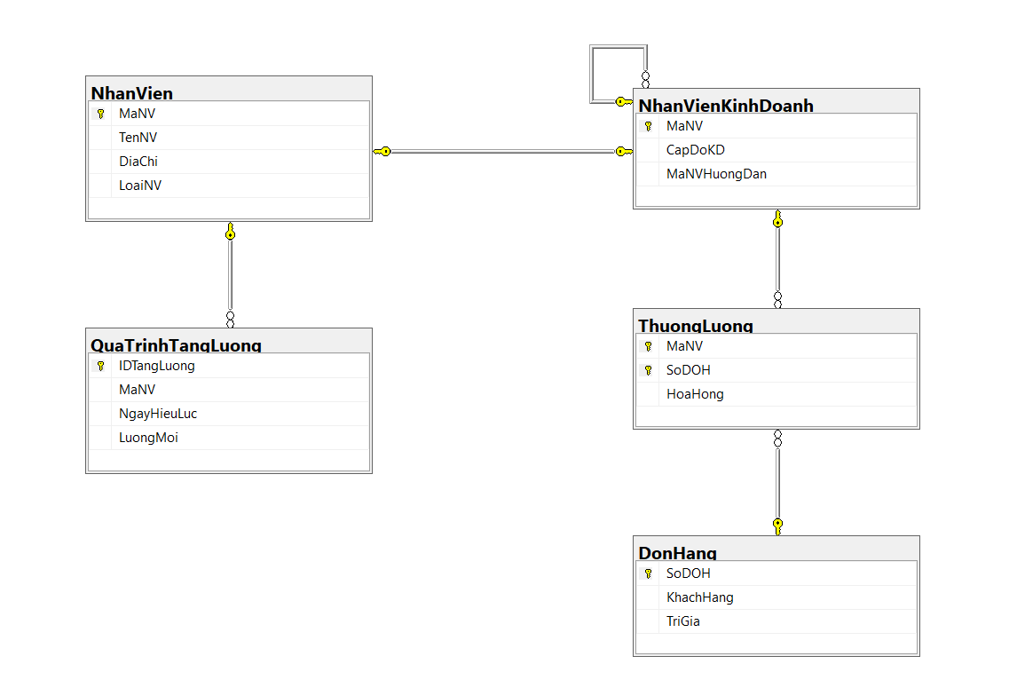
Sơ đồ Lớp (Class Diagram):
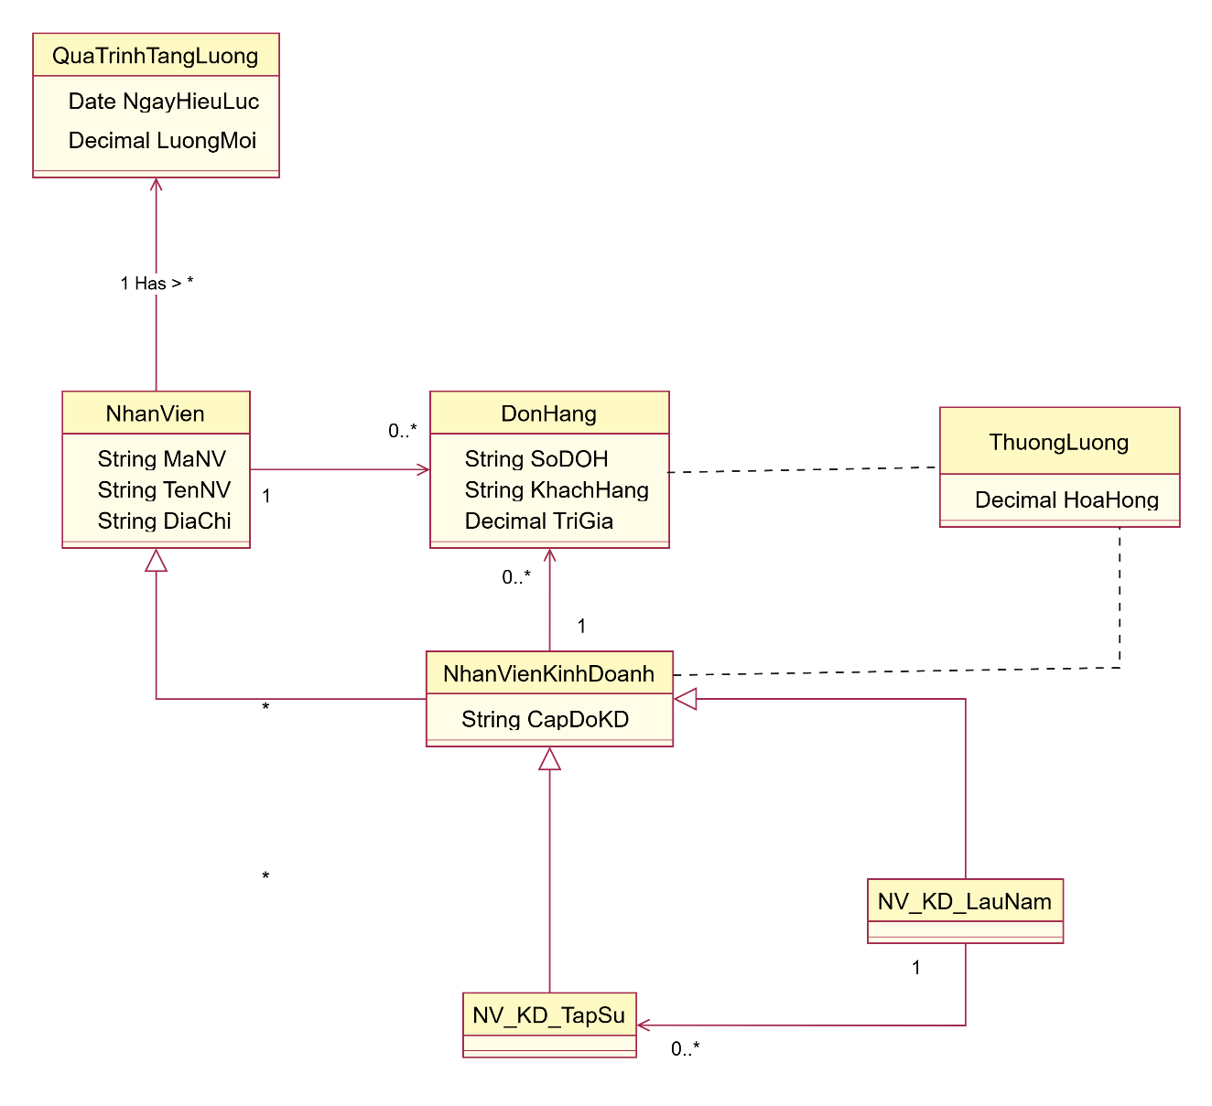

Sơ đồ Tuần tự (Sequence Diagram):
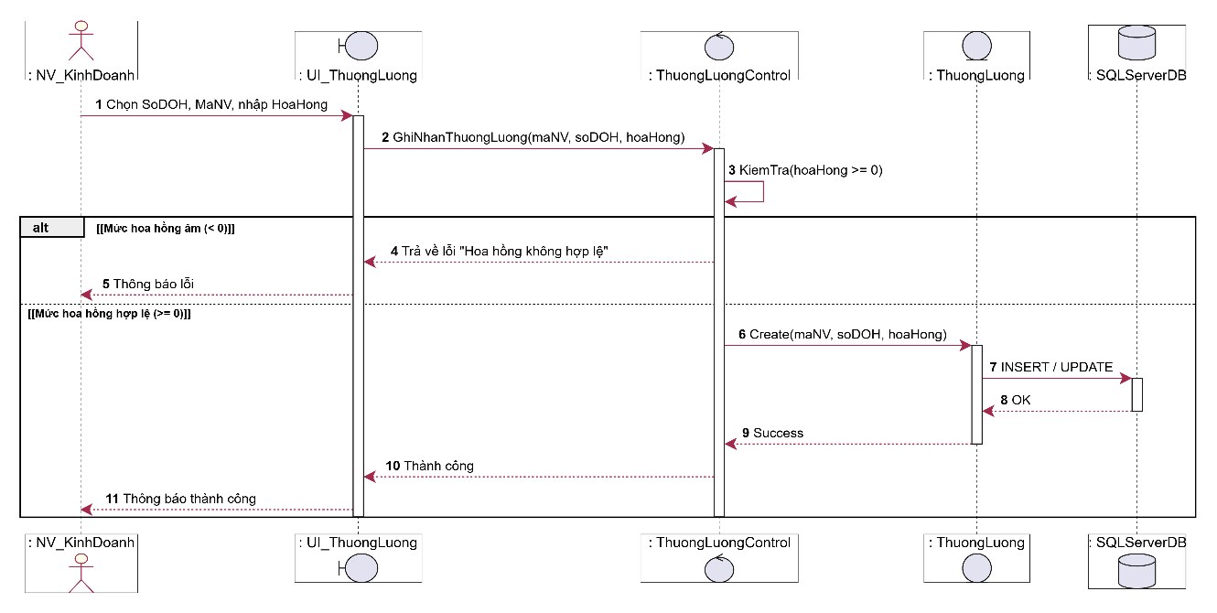

Sơ đồ Trạng thái (State Machine Diagram):
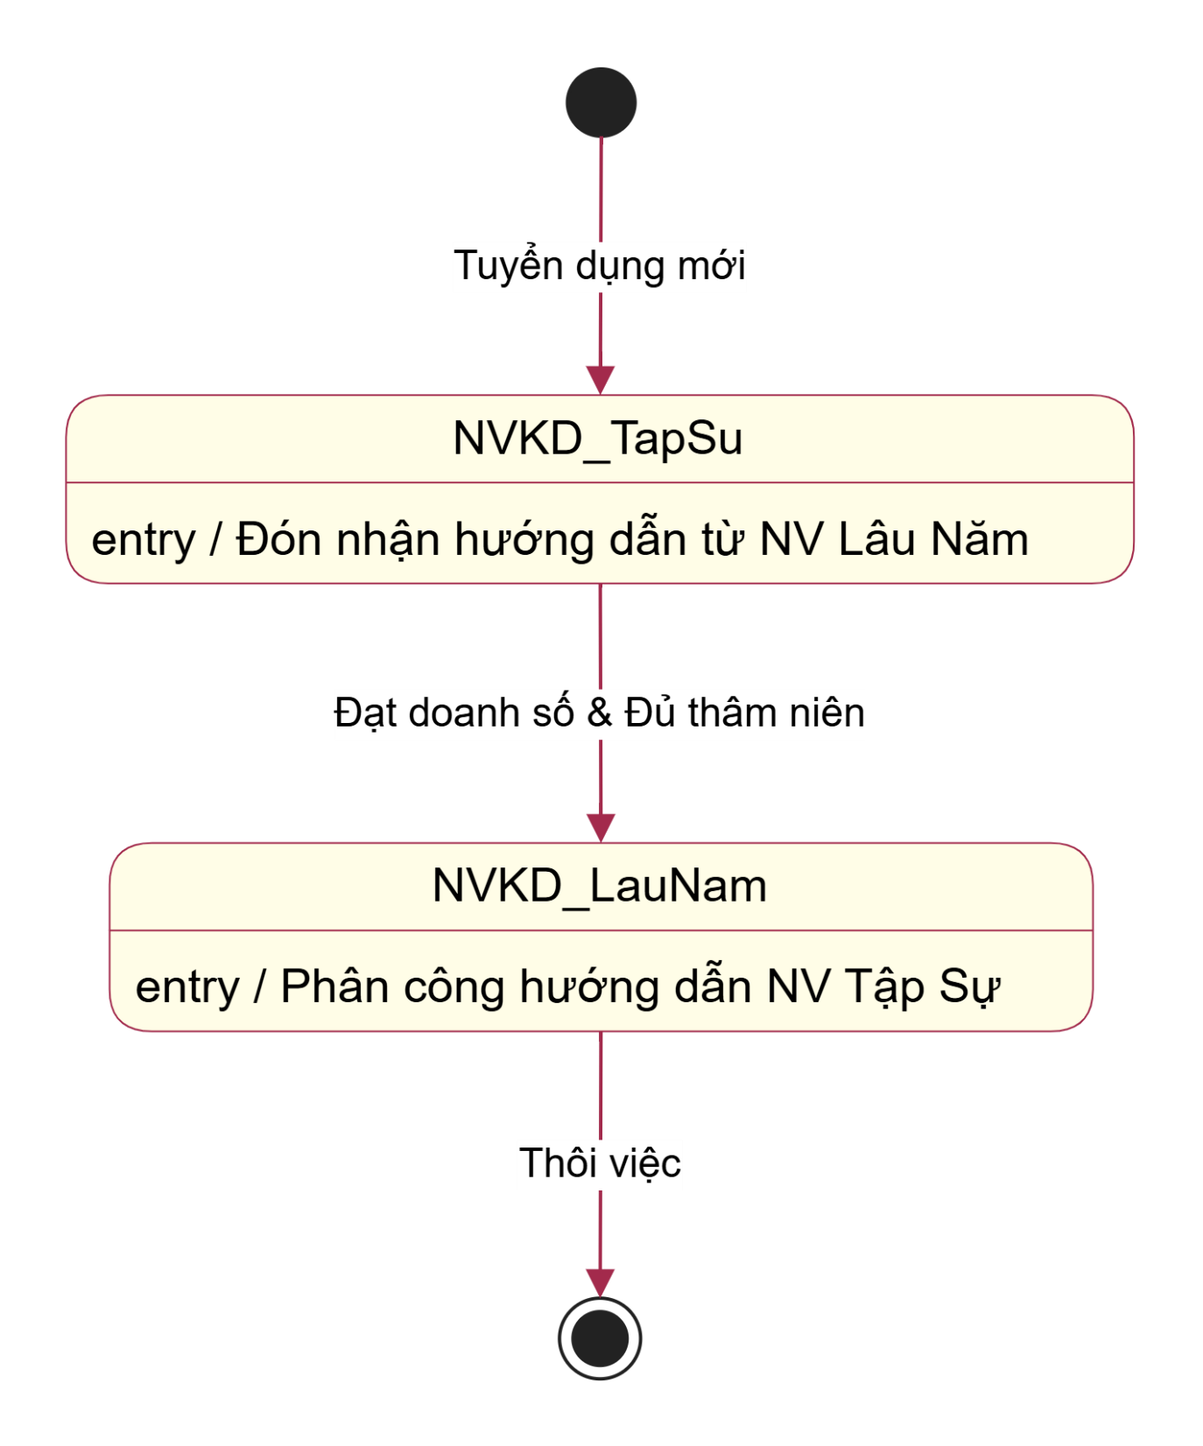

Sơ đồ Hoạt động (Activity Diagram)
